Пермский филиал федерального государственного автономного образовательного учреждения высшего образования «Национальный исследовательский университет «Высшая школа экономики» Факультет экономики, менеджмента и бизнес-информатики

Шестаков Артур Андреевич

ЛАБОРАТОРНАЯ РАБОТА №15
Вариант №26

По направлению подготовки 38.03.05 Бизнес-информатика
образовательная программа «Бизнес-информатика»

Руководитель
Доцент кафедры информационных
технологий в бизнесе,
к.т.н О. Л. Викентьева

Пермь, 2018 г.

Постановка задачи
Вариант 26. Каталог ресурсов Интернет
Требуется разработать программное обеспечение каталога ресурсов сети Интернет.
В каталоге хранится следующая информация о ресурсах: название ресурса, уникальный локатор ресурса (URL), раздел каталога, в котором содержится ресурс, список ключевых слов, краткое описание, дата последнего обновления, контактная информация.
Доступ пользователей к каталогу осуществляется при помощи браузера. Пользователи каталога могут добавлять новые ресурсы, информация о которых не была внесена ранее. Ресурсы в каталоге классифицируются по разделам. Полный список ресурсов каждого раздела должен быть доступен пользователям. Пользователям каталога должны быть предоставлены возможности по поиску ресурсов. Поиск осуществляется по ключевым словам. Если пользователь не доволен результатами поиска, он может уточнить запрос (осуществить поиск среди результатов предыдущего поиска). Должна быть возможность выдавать результаты поиска в разной форме (вывод всей информации о ресурсах или частичной). Пользователь может отсортировать список ресурсов по релевантности (соответствию ключевым словам из запроса) или по дате обновления.
Поскольку содержание ресурсов Интернет со временем изменяется необходимо следить за датой последнего обновления, периодически опрашивая Web-сайты, URL которых хранятся в каталоге.

Функциональные требования
- Полный список ресурсов каждого раздела должен быть доступен пользователям.

- Пользователям каталога должны быть предоставлены возможности по поиску ресурсов. Поиск осуществляется по ключевым словам. Если пользователь не доволен результатами поиска, он может уточнить запрос (осуществить поиск среди результатов предыдущего поиска).

- Пользователь может отсортировать список ресурсов по релевантности (соответствию ключевым словам из запроса) или по дате обновления.

- Система должна следить за датой последнего обновления, периодически опрашивая Web-сайты, URL которых хранятся в каталоге.

- Должна быть возможность выдавать результаты поиска в разной форме (вывод всей информации о ресурсах или частичной).

Нефункциональные требования
- Приложение должно быть написано на языке программирования C# с использованием ASP.NET фреймворка
- Иметь интерфейс.
- Приложение не должно адаптировать интерфейс для мобильных устройств

Диаграмма прецедентов

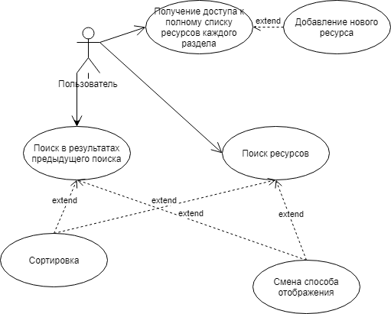

Описание прецедента «Поиск ресурсов»

Краткое описание | - Пользователь вводит ключевое слово/ слова для поиска по ресурсам
Актеры | - Пользователь
Предусловия | - Пользователь переходит на главное окно сайта (поиск)
Основной  поток | - Пользователь пишет одно или несколько ключевых слов в строку поиска  - Пользователь нажимает кнопку «Enter» для начала поиска  - Система ищет ресурсы в БД  - Система возвращает найденные ресурсы
Альтернативные потоки | - -
Постусловия | - В результате поиска выводится таблица найденных ресурсов в сокращённом виде. (название ресурса, URL, раздел каталога)

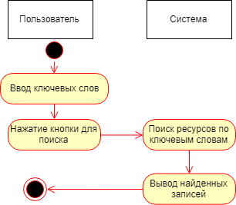

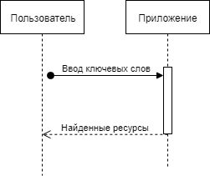

Описание прецедента «Поиск в результатах предыдущего поиска»

Краткое описание | - Пользователь вводит ключевое слово/ слова для поиска в результатах предыдущего поиска.
Актеры | - Пользователь
Предусловия | - Пользователь произвёл поиск
Основной  поток | - Пользователь пишет одно или несколько ключевых слов в строку поиска  - Пользователь нажимает кнопку «Enter» для начала поиска  - Система ищет ресурсы в БД  - Система возвращает найденные ресурсы
Альтернативные потоки | - -
Постусловия | - В результате поиска выводится таблица найденных ресурсов в сокращённом виде. (название ресурса, URL, раздел каталога)

Описание прецедента «Получение доступа к полному списку ресурсов каждого раздела»

Краткое описание | - Пользователь просматривает все существующие ресурсы в выбранном разделе
Актеры | - Пользователь
Предусловия | - Переход на страницу со списком всех
Основной  поток | - Пользователь выбирает раздел (нажимает на выбранный раздел)  - Система выбирает все ресурсы из выбранного раздела  - Система возвращает найденные ресурсы пользователю
Альтернативные потоки | - -
Постусловия | - Отображение подробной информации. Сортировка по дате

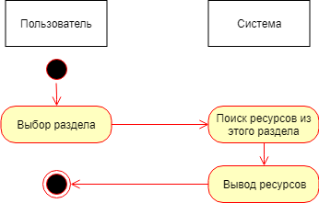

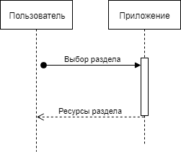

Описание прецедента «Добавление нового ресурса»

Краткое описание | - Добавление нового ресурса
Актеры | - Пользователь
Предусловия | - Переход на страницу со списком всех ресурсов
Основной  поток | - Внесение информации о ресурсе (название, URL, описание, ключевые слова, дата последнего обновления, раздел)  - Нажатие на кнопку сохранения  - Система сохраняет данные в БД  - Система перенаправляет пользователя на к списку всех ресурсов
Альтернативные потоки | - Пользователь пытается сохранить ресурс без данных в обязательных полях. Система отображает на экране сообщение об ошибке и просит ввести пропущенную информацию.
Постусловия | - Если всё прошло успешно, данные сохраняются в систему, и пользователя возвращают к списку всех ресурсов. В противном случае состояние системы остается неизменным

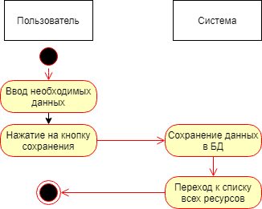

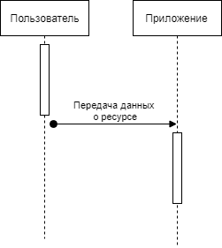

Описание прецедента «Сортировка результатов поиска»

Краткое описание | - Сортировка поисковой выдачи по дате или релевантности (по умолчанию сортировка по релевантности)
Актеры | - Пользователь
Предусловия | - Осуществление поиска
Основной  поток | - Пользователь нажимает на кнопку для смены варианта сортировки  - Система изменяет порядок поисковой выдачи на другой (всего два варианта: по дате, по актуальности)  - Система отображает ресурсы в новом порядке
Альтернативные потоки | - -
Постусловия | - Изменение порядка отображения записей

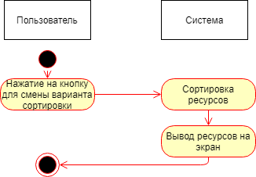

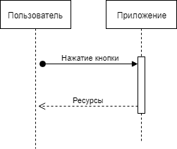

Описание прецедента «Отображение подробной информации»

Краткое описание | - Изменение варианта представления записей.  Стандартный – название, URL, раздел  Подробный - название, URL, раздел, описание, дата
Актеры | - Пользователь
Предусловия | - Осуществление поиска
Основной  поток | - Пользователь нажимает на кнопку для изменения варианта отображения выбранного ресурса  - Система изменяет представление информации на другой вариант
Альтернативные потоки | - -
Постусловия | - Отображение записей с подробной информацией о них

